УТВЕРЖДАЮ АО «ЗАВОД «ФИОЛЕНТ»
Главный инженер 295017, Республика Крым, г. Симферополь,
__________В.М. Мануйленко ул. Киевская, д. 34/2
«___» _________ 2025 ИНН/КПП 9102048745/910201001

ТЕХНИЧЕСКОЕ ЗАДАНИЕ
на приобретение и поставку намоточного станка

Период поставки: -1 квартал 2026 г.
Для цеха №03

1. Адрес поставки
Российская федерация, Крым, город Симферополь, ул. Киевская, д. 34/2

1. Цена договора включает в себя стоимость расходов на оборудование, тару, упаковку, маркировку, пуско-наладочные работы, обучение персонала, страховку, оформление необходимой документации, погрузо-разгрузочные работы, доставку товара до места, налоги, сборы и другие обязательные платежи.

2. Назначение

  - Намоточный станок предназначен для рядовой намотки электропроводов при изготовлении трансформаторов и катушек индуктивности, оснащенный цифровым контролером и устройством крепления изоляционной ленты.
  - Возможности станка для намотки:
      - Четыре позиции раскладчика для установки провода
- Одновременная намотка и изоляция изделия.
- Шаговый двигатель постоянного тока.
- Настройка нулевой точки с помощью панели управления.
- Вывод положения раскладки на дисплее во время установки.
- Раскладчик с выпускным отверстием.
- Керамические ролики.
- Педаль управления станком.
- Программирование параметров шага.
  - Намотка трансформатора в автоматическом режиме: намотка, позиционирование провода, укладка, зажим и отрез провода.
2.4 Установка предназначена для работы в 2 смены по 8 часов, 5-6 дней в неделю;

3. Требования к станку:

№ | Параметр | Значение
1 | Общие характеристики
 | Диапазон провода намотки, мм | 0,025-3,0
 | Диаметр намотки катушки, мм max/min | 280/2
 | Посадочный диаметр главного шпинделя, мм | 12
 | Посадочный диаметр задней бабки, мм | 9
 | Шаг раскладчика, мм | 0-9,999
 | Ход раскладчика, мм | 0-300
 | Ход каретки, мм | 0-300
 | Диаметр каркаса наматываемой катушки, мм max | 250
 | Внутренний диаметр каркаса наматываемой катушки,  мм min | 100
 | Скорость намотки, об/мин | 0-3000
2 | Управление
 | Программное обеспечение | на русском
 | Светодиодный дисплей НD | обязательно
 | Программируемые операции | 999
3 | Конструкция
 | Керамические ролики предохраняющие эмаль от высокой температуры | Обязательно
 | Педаль для управления станком (старт/стоп) | Обязательно
 | Основной асинхронный двигатель | Обязательно
 | 2-х Фазный шаговый двигатель | Обязательно
 | Устройство для изоляции | Обязательно
 | Раскладчик для установки провода | Обязательно
4 | Питание
 | Напряжение питание | АС220V/110V±10%, 50/60Гц,  мощность≤0,8кВт
 | Защита от перегрева и короткого замыкания | Обязательно
 | Освещение рабочей зоны станка | Обязательно
5 | Общие параметры
 | Габариты ДхШхВ (с натяжными устройствами и т.д.), мм max | 900х500х420
 | Вес, кг max | 54

4. Комплектация станка

4.1 Комплектация станка для намотки

№ | Наименование | Кол-во.
1 | Натяжные устройства (для 4 проводов) с регулировкой усилия 0,04-10 кН. | 1комп.
2 | Размоточные устройства (для 4 проводов) под диаметр 250 мм катушки провода | 1комп.
3 | Раскладчики для намотки одновременно 4мя проводами | 1 комп.
4 | Устройство контроля провода с остановом, когда провод закончился (для 4 проводов) | 1 комп.
5 | Задняя бабка для поджима оправки | 1 шт.
 | - центр для поджима оправки | 2 шт.
6 | Оправка для намотки трансформатора согласно КД (комплект чертежей для намотки) | 2комп.
7 | Комплект инструментов для обслуживания и монтажа установки | 1 комп.

Примечание. Посадочные места оправки и станка должны сопрягаться без замечаний и выполнять свои функциональные задачи.
Примечание. Комплектность станка должна обеспечивать работу по намотке трансформаторов согласно КД в автоматическом режиме и совместимость со всей оснасткой.

4.3 Требования к эксплуатационной документации (комплект на русском языке):

- паспорт станка для намотки;
- техническое описание (технические характеристики и конструкция оборудования);
- перечень запасных и быстроизнашивающихся деталей с указанием заказного номера;
- электрические, механические схемы станка;
- монтажный чертеж и руководство по монтажу установки (заблаговременно, за 2 месяца до прихода оборудования);
- руководство по эксплуатации станка;
- руководство по техническому обслуживанию установки;
- руководство по ПУ оператора;
- общие указания по технике безопасности;
- чертеж оправки для установки трансформатора ИДФР.671122.001СБ

5. Требования к приборам и системам безопасности, оборудование должно соответствовать:

- требованиям безопасности и обеспечивать безопасность работающих при монтаже (демонтаже), вводе в эксплуатацию и эксплуатации;
- требованиям технического регламента Таможенного союза «О безопасности машин и оборудования», принятого Решением Комиссии Таможенного союза от 18 октября 2011г.;
- при аварийной остановке станок должен обеспечивать категорию остановки 1 по
ЕN 60204-1.
- приводы исполнительных органов оборудования должны иметь предохранительные устройства, способные останавливать исполнительный орган при перегрузке, способной вызвать поломку оборудования или травмировать рабочего;
- в конструкции оборудования должны быть предусмотрены устройства, исключающие самопроизвольное включение и (или) перемещение механизмов;
- конструктивные особенности оборудования должны обеспечивать безопасность, а также экологичность эксплуатации и обслуживания оборудования.

6. Климатические условия эксплуатации:

Исполнение оборудования должно соответствовать ГОСТ 15150-69 "Машины, приборы и другие технические изделия. Исполнения для различных климатических районов. Категории условия эксплуатации хранения и транспортирования в части воздействия климатических факторов внешней среды".
- температура в помещении: +10…+35°С
- относительная влажность: 80%

7. Доставка и упаковка

- Поставщик доставляет оборудование до склада Заказчика по адресу:
Российская Федерация, Крым, город Симферополь, ул. Киевская, д. 34/2
- Срок поставки не более 4 месяца с момента поступления от Заказчика авансового платежа, возможна досрочная поставка.
- Всё оборудование и его элементы поставляются в специальной упаковке, которая должна обеспечивать полную сохранность оборудования на весь срок его транспортировки (не допускаются видимые повреждения, коррозия, деформация, нарушения, связанные с функциональными возможностями оборудования или его точности.)

8. Порядок оказания услуг (Поставки)

- Поставка и Услуги предоставляются на основании Договора между Покупателем и Поставщиком.
- Сервисные специалисты поставщика обязаны пройти курс обучения под руководством специалистов завода-изготовителя. Поставщик обязан предоставить об этом официальный документ.
- Поставщик не позднее 15 рабочих дней с момента поставки оборудования на склад Покупателя должен обеспечить начало выполнения пуско-наладочных работ оборудования и обучения специалистов Покупателя. Длительность пусконаладочных работ и обучения должна составлять не более 20 (двадцати) рабочих дней с момента их начала.
- Подписанные Товарная накладная и акт выполненных работ считаются подтверждением надлежащего, в полном объеме, оказания услуг по Договору.
- Схема оплаты уточняется согласно Договору.

9. Требования к условиям приемки оборудования. Должно быть выполнено:

- Приемка оборудования происходит на территории Заказчика
- Проверка комплектности оборудования, состава опций и принадлежностей, согласно спецификации;
- Проверка работоспособности оборудования и выполнения всех необходимых функций без нагрузки;
- Проверка работы оборудования в автоматическом режиме без нагрузки в течение 8 часов;
- Обучение представителей заказчика эксплуатации и обслуживанию оборудования;
- Испытание под нагрузкой и проверка прилагаемой оснастки станка осуществляется путем изготовления трансформаторов ИДФР.671122.001СБ согласно КД в количестве 20 шт в автоматическом режиме;
- Чертеж трансформатора ИДФР.671122.001 СБ является неотъемлемой частью технического задания, Приложение А.
- При испытании оборудования под нагрузкой, как и при испытаниях на холостом ходу, все его механизмы должны работать исправно; не допускаются вибрации, перегрев, перебои в работе системы электроаппаратуры и др.;

10. Гарантия

- Гарантийный срок службы – не менее 12 месяцев с момента ввода оборудования в эксплуатацию.
- Поставщик обеспечивает устранение обнаруженных дефектов по гарантийному случаю в течение 15 календарных дней с момента получения заявки (уведомления) от Заказчика.
- Оборудование должно быть поставлено комплектно и обеспечивать конструктивную и функциональную совместимость.
- Поставляемое оборудование должно быть новым, то есть не бывшим в эксплуатации, не восстановленным, без дефектов материала и изготовления, не модифицированным, не переделанным, не поврежденным, без каких-либо ограничений (залог, запрет, арест и т.п.) и соответствовать требованиям, изложенным Заказчиком.

Составил: Инженер-технолог ТБ1 ОГТ Пилюгин Н.А.

Согласовано:

Главный технолог Бороздин С.В.
Начальник производства ЭИ Зитляеев Э.Э.
- начальник цеха 03

Начальник отдела ЭИ Герасимов С.Ю.
Главный энергетик Сойников С.А.
Главный механик Тарасюк С.Н.
Начальник ОИХ и ТП Аблямитов Э.А.

Приложение А.
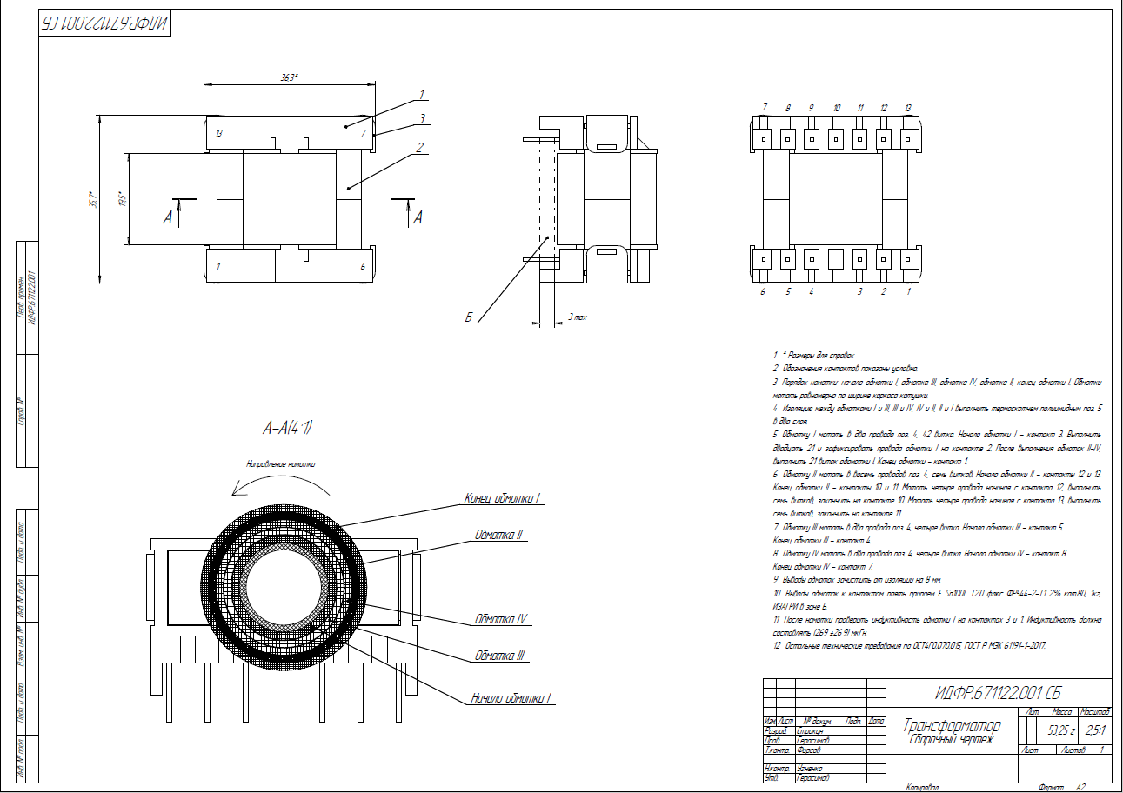
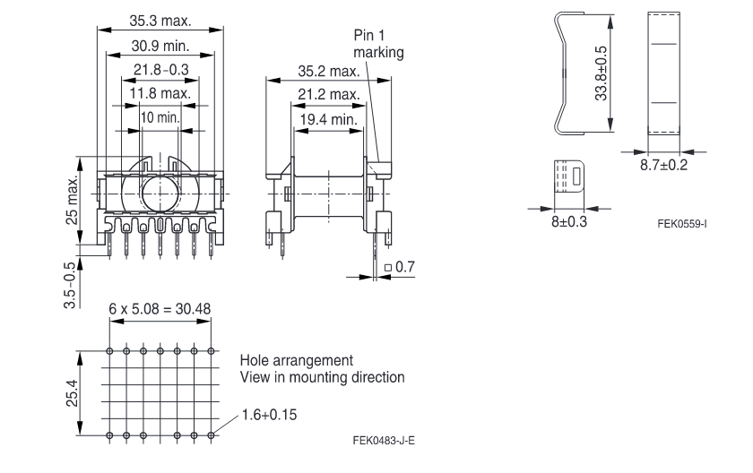
Эскиз заготовки каркаса катушки

